Министерство цифрового развития, связи и массовых коммуникаций РФ
Федеральное государственное бюджетное образовательное учреждение высшего образования
«Сибирский государственный университет телекоммуникаций и информатики»
(СибГУТИ)

Отчет
по лабораторной работе №5
«Исследование нелинейного элемента – полупроводникового диода»
дисциплине «Электропитание электронных средств»

Выполнил:
Студент гр. ИП-312
Прозоренко Константин

Проверил:
Сажнев Александр Михайлович

Новосибирск 2024 г.
Цель работы: Изучение свойств и параметров полупроводниковых диодов, измерение вольт-амперной характеристики.

Ход работы
5.4 Описание моделей для измерения ВАХ полупроводникового диода
Модель для измерения ВАХ полупроводникового диода показана на рисунке 5.13.
Модель содержит:
- источник постоянного напряжения U1, равный 1 В;
- реостат R для изменения выходного напряжения управляемого источника U2;
- переключатели K1, K2 и K3;
- вольтметр постоянного тока для измерения напряжения на диоде Ud;
- амперметр для измерения тока диода Id;
- функциональный генератор для подачи синусоидального напряжения на диод при снятии ВАХ на осциллогарфе;
- Полупроводниковые диоды для измерения прямой (VD2) и обратной ветвей (VD1) ВАХ;
- осциллограф для просмотра ВАХ.

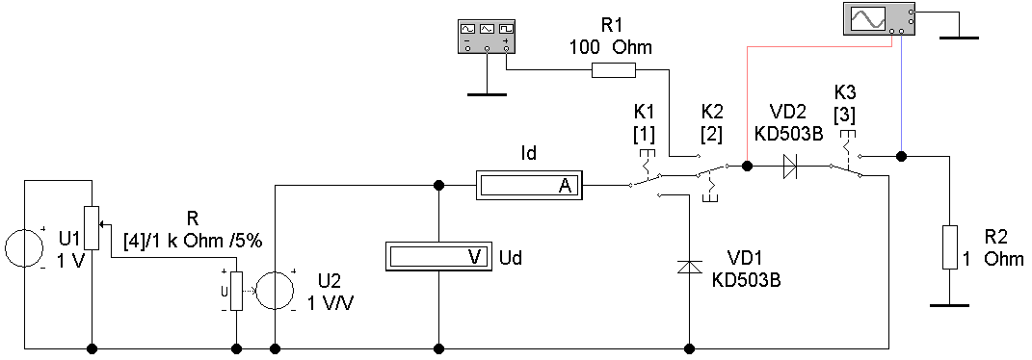

Рисунок 5.13 – Модель измерения ВАХ полупроводникового диода
(файл diod1)

5.5 Порядок выполнения работы

Таблица 5.1 – Варианты задания
Номер бри-  гады | Тип диода | Прямой ток  I_{пр}, мА | Прямое напряже-ние U_{пр}, В | Обратное  напряже-  ние U_{обр}, В | Обрат-  ный ток  I_{обр}, мкА | Пред. темп.  T_{пр}, ^{O}C
2 | KD512А | 20 | 1,0 | 15 | 5 | 85

Таблица 5.2 – Значения величины прямого тока от приложенного напряжения
Измеряемый параметр | R, %  При-  бор | 5 | 10 | 15 | 20 | 25 | 30 | 35 | 40
U_{пр} , В | Ud | 0,95 | 0,9 | 0,85 | 0,8 | 0,75 | 0,7 | 0,65 | 0,6
I_{пр} , мА | Id | 14,12 | 11,21 | 8,413 | 5,903 | 3,633 | 0, 943 | 0,824 | 0,28

Измеряемый параметр | R, %  При-  бор | 45 | 50 | 55 | 60 | 65 | 70 | 75 | 80
U_{пр} , В | Ud | 0,55 | 0,5 | 0,45 | 0,4 | 0,35 | 0,3 | 0,25 | 0,2
I_{пр} , мА | Id | 0,088 | 0,025 | 0,007 | 0,002 | 0,00062 | 0,00017 | 0,00051 | 0,00002

Измеряемый параметр | R, %  При-  бор | 85 | 90 | 95 | 100
U_{пр} , В | Ud | 0,15 | 0,1 | 0,05 | 0
I_{пр} , мА | Id | 0,000004 | 0,000001 | 0 | -0

Таблица 5.3 – Значения величины обратного тока от приложенного напряжения
Таблица №1 (задание 4)
Измеряемый параметр | R, %  При-  бор | 5 | 10 | 15 | 20 | 25 | 30 | 35 | 40
U_{обр} , В | Ud | 22,8 | 21,6 | 20,4 | 19,2 | 18 | 16,8 | 15,6 | 14,4
I_{обр} , мА | Id | 194,5 | 109,8 | 26,75 | 0 | 0 | 0 | 0 | 0

Измеряемый параметр | R, %  При-  бор | 45 | 50 | 55 | 60 | 65 | 70 | 75 | 80
U_{обр} , В | Ud | 13,2 | 12 | 10,8 | 9,6 | 8,4 | 7,2 | 6 | 4,8
I_{обр} , мА | Id | 0 | 0 | 0 | 0 | 0 | 0 | 0 | 0

Измеряемый параметр | R, %  При-  бор | 85 | 90 | 95 | 100
U_{обр} , В | Ud | 3,6 | 2,4 | 1,2 | 0
I_{обр} , мА | Id | 0 | 0 | 0 | 0

Таблица №2 (задание 5)
Измеряемый параметр | R, %  При-  бор | 5 | 10 | 15 | 20 | 25 | 30 | 35 | 40
U_{обр} , В | Ud | 0,95 | 0,9 | 0,85 | 0,8 | 0,75 | 0,7 | 0,65 | 0,6
I_{обр} , мА | Id | 3,95 | 2,37 | 0,934 | 0,331 | 0,103 | 0,03 | 0,008 | 0,002

Измеряемый параметр | R, %  При-  бор | 45 | 50
U_{обр} , В | Ud | 0,55 | 0,5
I_{обр} , мА | Id | 0,0007 | 0,00002

